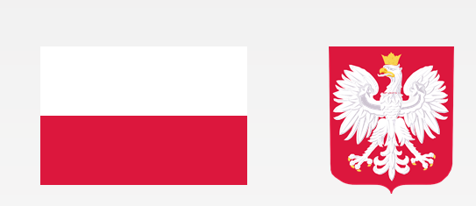

DOFINANSOWANO
PRZEZ INSTYTUT ROZWOJU
JĘZYKA POLSKIEGO
ZE ŚRODKÓW BUDŻETU PAŃSTWA

BON IRJP- WSPARCIE DLA POLONIJNYCH PRZEDSZKOLAKÓW, UCZNIÓW I NAUCZYCIELI

BON DLA NAUCZYCIELA POLONIJNEGO -
EDYCJA 2025 OBEJMUJĄCA CAŁY ŚWIAT

WARTOŚĆ DOFINANSOWANIA
3800,32 zł

CAŁKOWITA WARTOŚĆ ZADANIA
17101,44 zł

DATA PODPISANIA UMOWY
11.2025

